PHÒNG GIÁO DỤC ĐÀO TẠO HUYỆN THANH TRÌ

TRƯỜNG THCS TỨ HIỆP

-------***-------

[

¬
BÀI DỰ THI
“ĐẠI SỨ VĂN HÓA ĐỌC”
NĂM 2024

Họ và Tên: Nguyễn Minh Tùng
Trường: THCS Tứ Hiệp
Lớp: 8a7

Năm học 2023 - 2024

Hà Nội mùa thu tiết trời hơi se lạnh, hoa sữa nở trên nhiều tuyến phố. Vào thời điểm này cách đây 70 năm, ngày 10/10/1954, thủ đô Hà Nội đang hân hoan trong niềm vui giải phóng. Trong lễ mít tinh trọng thể diễn ra cùng ngày, hàng chục vạn nhân dân Hà Nội đã được nghe Lời kêu gọi của Chủ tịch Hồ Chí Minh gửi đồng bào Thủ đô nhân ngày giải phóng.
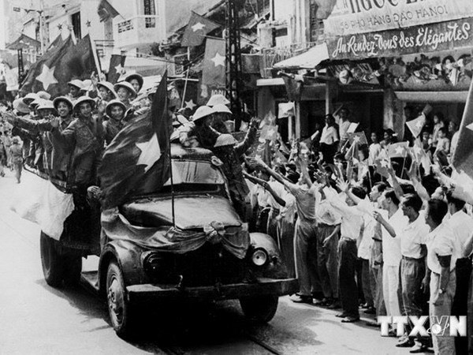
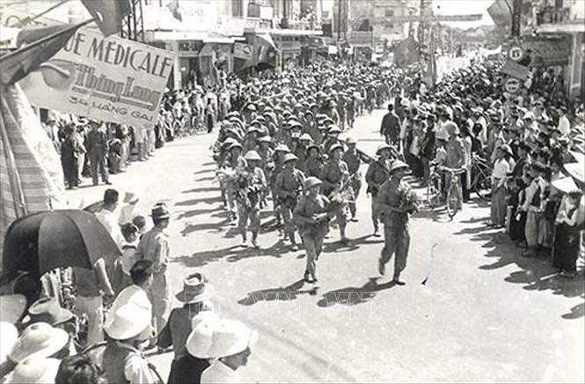Sinh thời, Chủ tịch Hồ Chí Minh luôn dành tình cảm đặc biệt, mối quan tâm sâu sắc tới sự nghiệp xây dựng và phát triển Thủ đô. Với vị thế “cả nước nhìn về Thủ đô ta, thế giới trông vào Thủ đô ta”, Người luôn mong mỏi làm sao để Hà Nội “trở thành một Thủ đô bình yên, tươi đẹp, mạnh khỏe cả về vật chất và tinh thần”. Với vị trí địa lý và vai trò đặc biệt của mình, Thủ đô Hà Nội là nơi ghi dấu những mốc son quan trọng trong cuộc đời hoạt động cách mạng của Người. Hà Nội cũng là một trong những nơi Chủ tịch Hồ Chí Minh sống và làm việc lâu nhất.
Đẩy mạnh cuộc vận động “Học tập và làm theo tấm gương đạo đức Hồ Chí Minh” trong toàn Đảng bộ, các cơ quan nhà nước, các đoàn thể chính trị và tuyên truyền sâu rộng tới các tầng lớp nhân dân dân Thủ đô, Ban Chấp hành Đảng bộ thành phố Hà Nội đã tổ chức tái bản ấn phẩm “Bác Hồ với Thủ đô Hà Nội - Thủ đô Hà Nội với Bác Hồ” - Nxb. Hà Nội phát hành năm 2013.
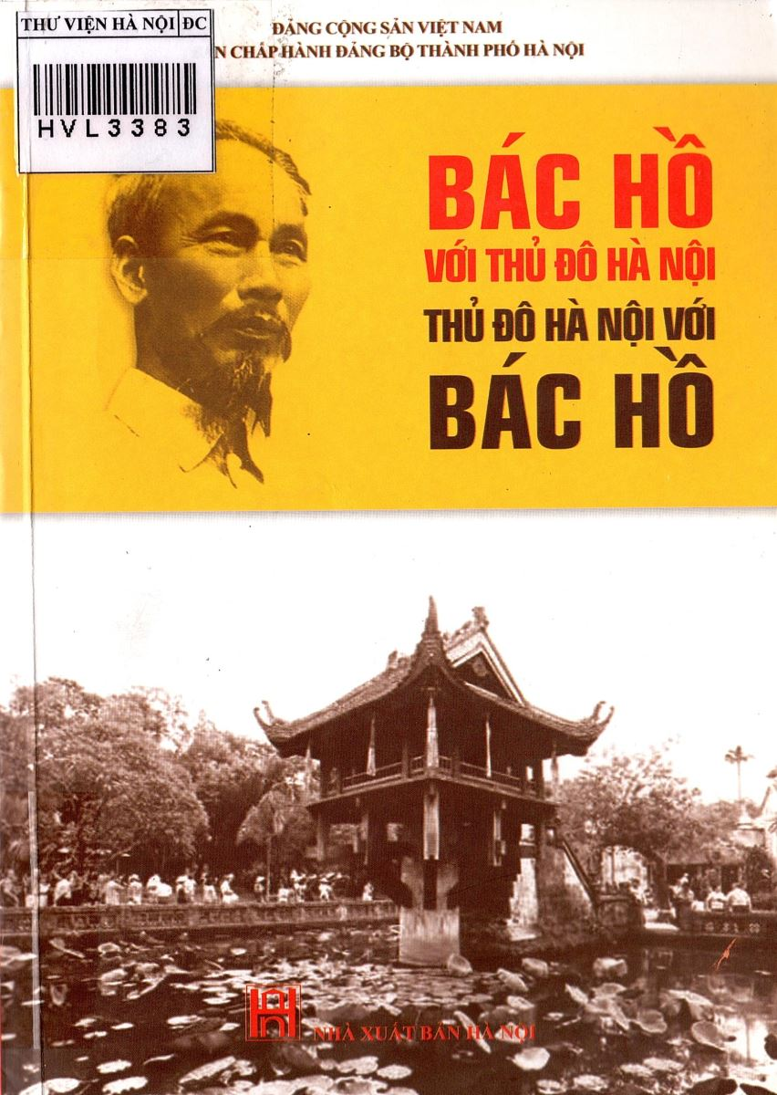
“Bác Hồ với Thủ đô Hà Nội - Thủ đô Hà Nội với Bác Hồ” là tập hợp những bài nói, bài viết của Chủ tịch Hồ Chí Minh với Đảng bộ và nhân dân Hà Nội, những nỗ lực của Thủ đô Hà Nội trong việc thực hiện lời dạy của Người. Những bài nói, bài viết của Chủ tịch Hồ Chí Minh không chỉ phản ánh những hoạt động trong thời kỳ Người sống và làm việc tại Thủ đô, từ năm 1945 đến 1969, mà còn thể hiện tầm nhìn chiến lược của lãnh tụ, là minh chứng sống động cho sự quan tâm đặc biệt của Người với Đảng bộ, chính quyền và nhân dân Thủ đô.
Cuốn sách gồm 3 phần:
- Phần 1: Bác Hồ với Thủ đô Hà Nội, gồm những bài nói, bài viết của Chủ tịch Hồ Chí Minh với Đảng bộ và nhân dân Hà Nội, cùng những hoạt động của Người ở Thủ đô Hà Nội.
- Phần 2: Thủ đô Hà Nội với Bác Hồ được thể hiện bằng các văn bản của Thành ủy thực hiện lời dạy của Chủ tịch Hồ Chí Minh và bài viết phản ánh khái quát phong trào cách mạng của nhân dân Hà Nội thực hiện lời dạy và Di chúc của Người.
- Phần 3: Những ký ức về Bác Hồ gồm những bài viết của một số đồng chí đã từng được gặp Chủ tịch Hồ Chí Minh.
Trong “Lời kêu gọi nhân ngày thủ đô giải phóng”, Bác viết: “Tám nǎm qua, Chính phủ phải xa rời Thủ đô để kháng chiến cứu nước. Tuy xa nhau, nhưng lòng Chính phủ luôn luôn gần cạnh đồng bào. Theo đúng kế hoạch tiếp quản, sáng ngày 10/10/1954, Sư đoàn bộ binh 308, trong đó có Trung đoàn Thu đô đã từng chiến đấu oanh liệt ở Liên khu I những ngày đầu kháng chiến, từ năm cửa ô tiến về giải phóng thành phố. 15 giờ, hàng vạn nhân dân Thủ đô xúc động trang nghiêm đổ về dự lễ chào cờ chiến thắng ở cột cờ Hà Nội. Trong ngày hội lớn đó, Chủ tịch Hồ Chí Minh đã ra lời kêu gọi đồng bào Hà Nội.
Mở đầu, Người khẳng định, thắng lợi của cuộc kháng chiến giành lại hòa bình ở miền Bắc là của toàn dân, toàn quân đã đoàn kết nhất trí với Chính phủ và Trung ương Đảng, trong đó đồng bào Thủ đô đã góp phần hăng hái. Sau đó, Người đề ra nhiệm vụ cấp bách đối với Hà Nội là: giữ gìn trật tự; duy trì sản xuất, kinh doanh buôn bán; khôi phục mọi hoạt động văn hóa; đảm bảo sự hoạt động bình thường của ngoại kiều.
Cuối cùng Người dành tình cảm tha thiết hỏi thăm các tầng lớp nhân dân Thủ đô. Người căn dặn với một niềm tin vững chắc rằng:
" Sau cuộc biến đổi lớn, việc khôi phục lại đời sống bình thường sẽ phức tạp khó khăn. Nhưng Chính phủ cố gắng, quyết tâm, toàn thể đồng bào Hà Nội đồng tâm nhất trí góp sức với Chính phủ thì chúng ta nhất định vượt được mọi khó khăn và đạt được mục đích chung: làm cho Hà Nội thành một Thủ đô yên ổn, tươi vui và phồn thịnh". Những tư liệu trong “Bác Hồ với Thủ đô Hà Nội - Thủ đô Hà Nội với Bác Hồ” cho thấy, trong mọi thời kỳ cách mạng, dù bận trăm công nghìn việc, Chủ tịch Hồ Chí Minh vẫn luôn chăm lo cho sự phát triển của Thủ đô, luôn dành cho đồng bào, chiến sĩ Thủ đô ta những tình cảm ân cần, thiết tha nhất. Trong các lĩnh vực của đời sống xã hội, từ những vấn đề lớn như công tác lãnh đạo, chỉ đạo của Đảng bộ, chính quyền thành phố về kinh tế, chính trị, văn hóa, xã hội, y tế, giáo dục, an ninh - quốc phòng đến những vấn đề nhỏ như đặt tên phố, quản lý nhân khẩu, hộ khẩu, vệ sinh đường phố ... đều được Bác quan tâm chi tiết, cụ thể. Mỗi bài nói, bài viết, bức điện của Người đều toát lên một trong những vấn đề quan trọng được căn dặn nhiều lần là phấn đấu làm cho Thủ đô Hà Nội trở thành một thành phố đầu tàu, gương mẫu.
Đọc cuốn “Bác Hồ với Thủ đô Hà Nội - Thủ đô Hà Nội với Bác Hồ” chúng ta thêm thấu hiểu, thêm trân trọng tấm lòng, tình cảm, tâm huyết của Người đối với Đảng bộ và nhân dân Hà Nội. Chúng ta cũng thấy được trách nhiệm của mỗi cá nhân trong công cuộc xây dựng và kiến thiết Thủ đô để thành phố Hà Nội với bề dày truyền thống lịch sử không chỉ hào sảng trong lửa đạn chiến tranh mà còn thơ mộng, hòa bình trong “trái tim của cả nước”, xứng đáng với vị trí “đầu tàu”, “gương mẫu” như Chủ tịch Hồ Chí Minh hằng mong muốn.

